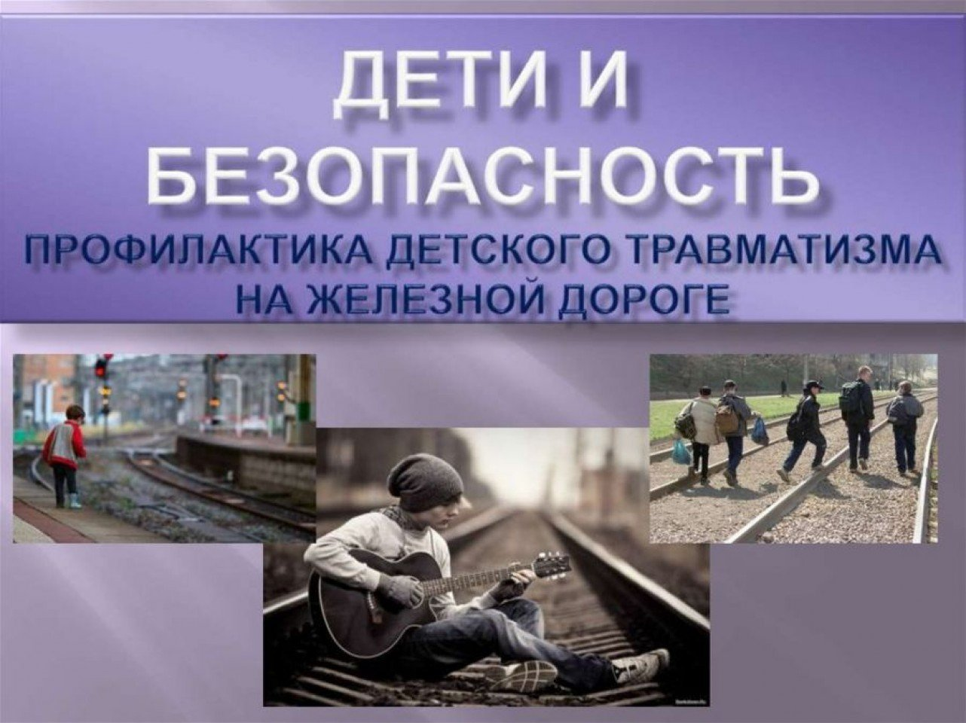Профилактика детского травматизма на железной дороге
Железная дорога – это зона повышенной опасности. Но есть люди, которые, глядя на плакаты, пропагандирующие Правила безопасности граждан при нахождении в зоне повышенной опасности, все равно продолжают их нарушать. Но больше всего поражает то, что так поступают взрослые, которые подают пример своим детям и внукам, забывая, что, в конечном счете, они рискуют жизнью.
Нередки случаи травматизма людей, идущих вдоль железнодорожных путей или в колее. Движущийся поезд остановить непросто. Его тормозной путь в зависимости от веса, профиля пути в среднем составляет около тысячи
метров.
Кроме того, надо учитывать, что поезд, идущий со скоростью 100-120 км/час, за одну секунду преодолевает 30 метров. А пешеходу, для того чтобы перейти через железнодорожный путь, требуется не менее пяти-шести секунд. Детский травматизм вызывает особую тревогу в условиях развития высокоскоростного движения. Ведь дети не всегда могут оценить реальную опасность. Наиболее эффективным методом предотвращения детского травматизма становится недопущение несанкционированного нахождения детей и в зону движения скоростных поездов.
Уважаемые родители!
Берегите детей, не позволяйте им играть вблизи железнодорожного полотна. В ваших руках самое главное — жизнь ребенка.
Усилиями железнодорожников невозможно полностью предотвратить случаи травмирования граждан, особенно детей, и которым именно их родители или старшие товарищи подают плохой пример, переходя железнодорожные пути в неустановленном месте, забираясь на платформу или спрыгивая с нее, пытаясь проехать на автосцепке или на крыше вагона электропоезда.
Каждый гражданин, попавший на железную дорогу, должен помнить о cвoей безопасности и защитить себя или ребенка, помня основные правила нахождения на пути:
- не стоять близко к краю платформы при приближении поезда;
- переходить пути в строго отведенных для этого местах;
- не подлазить под вагоны;
- пешеходы должны переходить железнодорожные пути только в установленных местах, пользуясь при этом пешеходными мостами,
- тоннелями, переездами.
- На станциях, где нет мостов и тоннелей, граждане должны переходить железнодорожные пути по настилам, или в местах, где установлены указатели;
- перед переходом пути по пешеходному настилу необходимо убедиться
- в отсутствии движущегося подвижного состава
- при приближении поезда следует остановиться, пропустить его и, убедившись в отсутствии подвижного состава по соседнему пути, продолжать переход.

Помните,
соблюдение этих правил сохранит жизнь и здоровье Вам и Вашему ребенку.
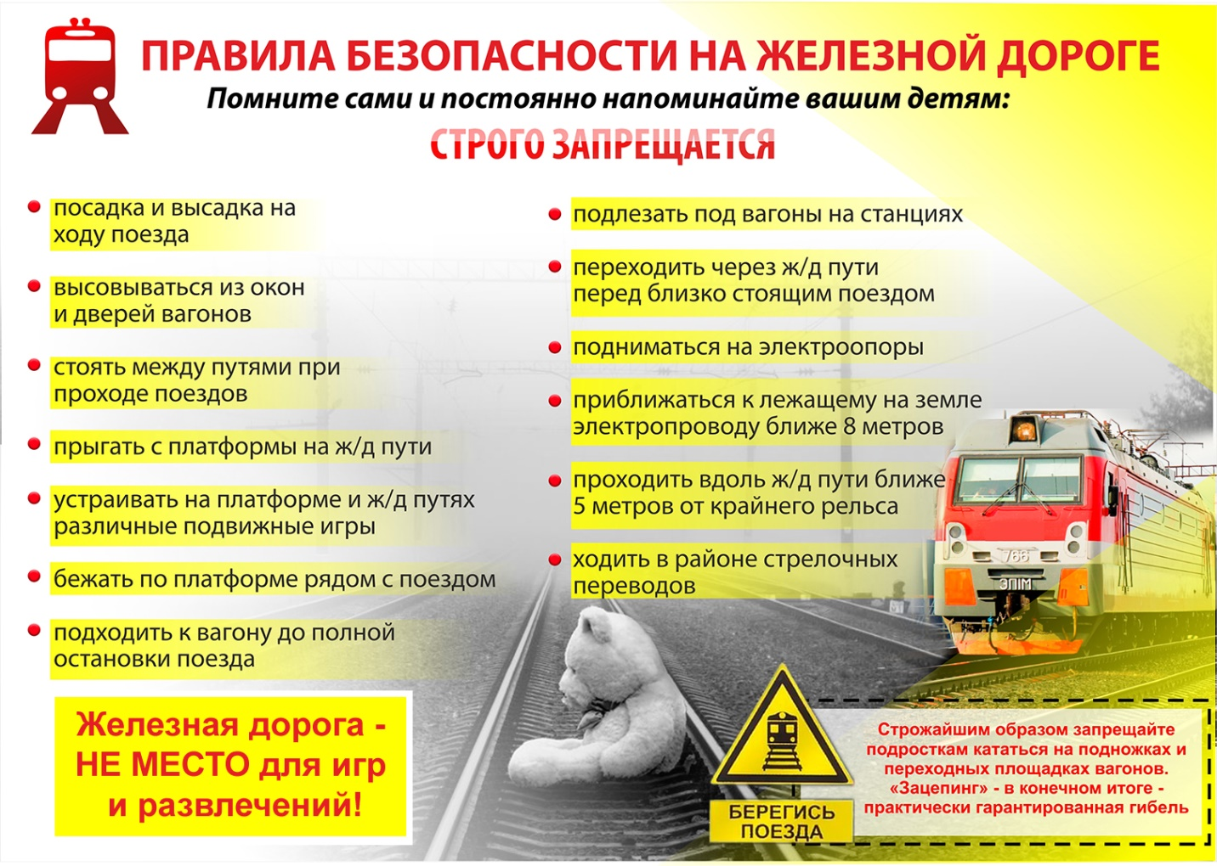

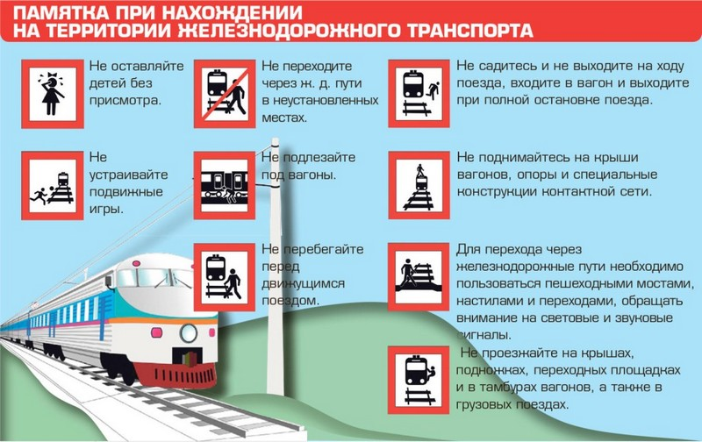

Носкова О.В. учитель ОБЖ

